注意：不要直接点击打印按钮。
第一步：点“文件”，选“打印”。
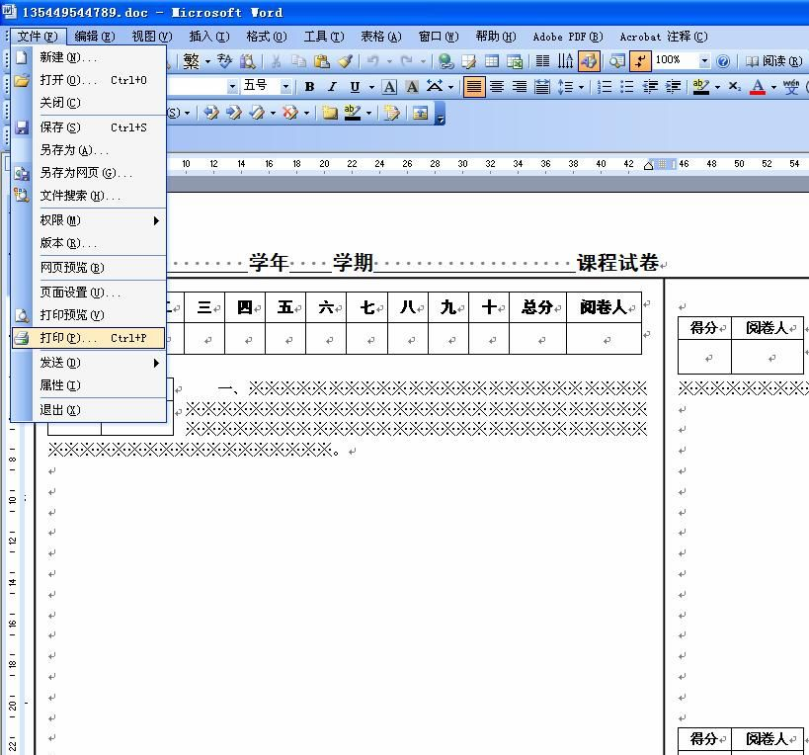

第二步，选择“缩放”
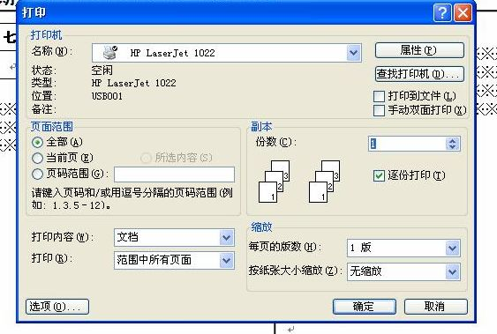
第三部，在“按纸张大小缩放”，选择“A4”

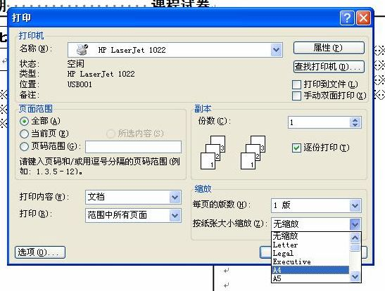
第四步，点“确定”后打印。
